카테고리 03. 국가유산·문화재 | 세부 주제 3-3. 허준의 무덤

콘텐츠 개요
플레이어 역할 | 아키비스트
시대적 배경 | 1616년(허준 사후 이듬해) + 2026년 현재
핵심 장소 | 파주시 진동면 하포리
자료 구성 | 후손의 일기 / 보도자료 / 사진 / 구술
게임 메카닉 | 크로스 참조 빈칸 채우기
핵심 키워드 | 허준, 동의보감, 세계기록유산(2009), 파주, 경기도 기념물 제128호

자료 A: 허준 후손의 일기
출처: DMZ 우편사서함에서 발견된 고문서 (가상 자료)
제목: 증조할아버지의 산소를 찾아가는 길
날짜: 1616년(광해군 8년) 가을
쓰는 이: 허준의 증손 허영(가상)

증조할아버지께서 돌아가신 지 한 해가 되었다.
올해 처음 산소에 성묘를 간다. 임진강을 건너 파주 진동의 산자락. 배를 타고 강을 건너야 하니 새벽부터 서둘러야 한다.
증조할아버지는 어의(御醫)이셨다. 임진왜란 때 선조 대왕을 의주까지 수행하셨고, 그 공으로 호성공신 3등에 오르셨다. 양평군에도 봉해지셨다.
무엇보다 증조할아버지는 [A]을 남기셨다. 25권의 의학서. 선조 대왕이 명하시길 — 백성이 스스로 몸을 돌볼 수 있는 책을 만들라 하셨고, 16년의 연구 끝에 완성하셨다. 광해군 2년(1610년)의 일이다.
그 책은 이미 조선을 넘어 일본과 명나라에까지 전해졌다고 들었다.
산소는 해발이 높은 곳에 있다. 쌍분으로, 왼쪽이 증조할아버지, 오른쪽이 증조할머니(안동김씨)이시다. 문인석 두 기가 묘를 지키고 서 있다.
증조할아버지. 당신이 남기신 책이 백 년 뒤에도, 천 년 뒤에도 사람들을 살리고 있을 것입니다.

자료 B: 보도자료
출처: 문화재청/외교부 보도자료 기반 재구성

통 일 뉴 스 2026년 7월 31일

[기획] 동의보감 [B] 등재 17주년… 허준 묘는 지금
2009년 7월 31일, 유네스코는 동의보감을 세계기록유산(Memory of the World)으로 등재했다. 의학 서적이 세계기록유산에 오른 것은 세계 최초다.
허준(1537~1615)의 묘는 경기도 [C] 진동면 하포리에 있다. 경기도 기념물 제128호. 1991년 재미 고문서연구가가 '양천허씨족보' 기록을 바탕으로 군부대 협조를 얻어 발견했다.
쌍분 형태로 좌측이 허준, 우측이 부인 안동김씨로 추정된다. 발견 당시 이미 도굴된 상태였으나, 묘비·문인석·상석이 남아 있었다.

자료 C: 사진 자료
사진: 동의보감 목차 페이지
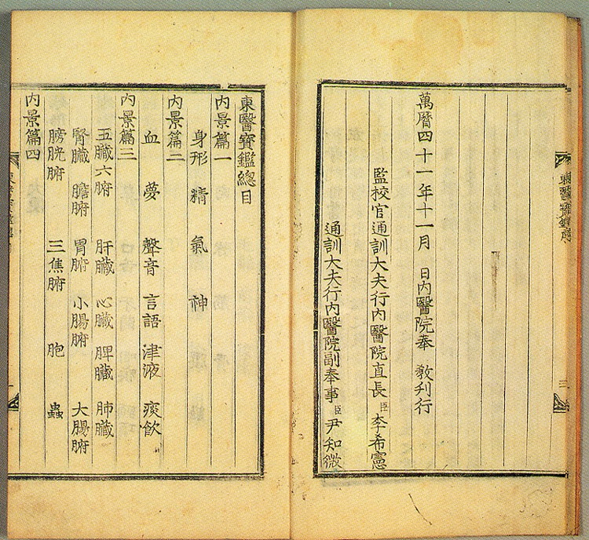
[캡션] 동의보감 목차 페이지. 허준이 16년간 연구하여 1610년 완성, 1613년 목판 간행한 [D]권의 방대한 의학 백과사전이다. 2009년 유네스코 세계기록유산에 등재되었다.
사진 출처: 허준 원저(1613). Public Domain

자료 D: 구술 인터뷰
출처: 허준 묘역 해설사 구술 (가상)
구술자: 김종태(가상), 파주시 문화유산 해설사

"허준 묘가 발견된 게 1991년이에요. 임진강 건너 해발 159m 산자락에 있었는데, 족보 기록 보고 군부대 협조 얻어서 찾아간 거예요."
"쌍분이에요. 왼쪽이 허준 선생, 오른쪽이 부인. 문인석 두 기가 서 있는데 높이가 203cm. 당시 위상을 알 수 있죠."
"동의보감이 25권인데, 선조 임금이 명해서 16년 걸려 완성한 거예요. 백성이 스스로 몸을 돌볼 수 있게. 그게 400년 뒤에 유네스코한테 인정받았잖아요."
"지금은 무료로 누구나 올 수 있어요. 임진각에서 출발하는 관광 코스에 포함돼 있거든요."

빈칸 정답표
각 자료에 빈칸 1개, 총 4문제. 정답은 반드시 다른 자료에서 찾아야 합니다.

[A] | 정답: 동의보감  소속: 자료 A (후손 일기)  출처: 자료 B "동의보감을 세계기록유산으로" / 자료 D "동의보감이 25권"
[B] | 정답: 세계기록유산  소속: 자료 B  출처: 자료 B 본문 "세계기록유산(Memory of the World)"에서 유추
[C] | 정답: 파주시  소속: 자료 B  출처: 자료 A "파주 진동의 산자락" / 자료 D "파주시 문화유산 해설사"
[D] | 정답: 25  소속: 자료 C  출처: 자료 A "25권의 의학서" / 자료 D "25권인데"

